IPX9K高温高压喷射试验箱

产品简介
IPX9K高温高压喷水试验箱用于外壳防护等级IEC(IP补充码加强型试验)之电产品检验，依DIN40050之标准中相关的规格承制。IPX9K高温高压喷水试验箱主要为提供汽机车零配件，电机电子产业，仿真自然环境或人为因素所设计之防水测试试验机

产品详细信息
IPX9K高温高压喷水试验箱--参照标准
防水实验装置根据DIN 40050-9、IEC60529、ISO 20653、GB4208《外壳防护等级（IP代码）》、QC/T413－2002《汽车电气设备基本技术条件》、GB/T4942.1-2006《旋转电机外壳保护分级（IP9K代码）》设计制造，用于确定高压、蒸汽喷射清洗、防水等级9K的试验装备。
IPX9K高压淋雨试验箱用于外壳防护等级IEC(IP补充码加强型试验)之电产品检验，依DIN40050之标准中相关的规格承制。主要为提供汽机车零配件，电机电子产业，仿真自然环境或人为因素所设计之防水测试试验机
IPX9K高温高压喷水试验箱--型号规格：
型号 | 工作室尺寸(mm) | 工作室容积（升） | 压力
9K-512 | 800×800×800 | 512 | 8000～1000kpa
9K-1000 | 1000×1000×1000 | 1000 | 8000～1000kpa
9K-1728 | 1200×1200×1200 | 1728 | 8000～1000kpa
注：◆其他规格可按需定制。
IPX9K高温高压喷水试验箱--技术规格
试验台面积：φ30cm
样品架转速：1～20r/min可调
样品架：承重20kg
淋雨用水：清洁的自来水
水温：（80±5）℃的温度。
流量：14L/min～16L/min 之间的流量。
压力：接近喷嘴孔测量 8000kPa～10000kPa 的压力。
喷嘴位置：以水平线为基准，逆时针在2处分布喷嘴孔，喷嘴上设有阀门，
可程序设置依次喷射，示意图如下图 ：
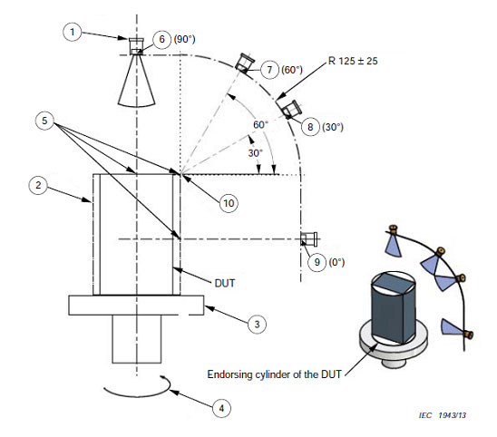
IPX9K高温高压喷水试验箱--箱体部分：
工作室内不锈钢转盘、喷管；
外墙板为优质冷轧板静电塑胶制作；
内墙板为SUS304不锈钢板制作；
不锈钢板转盘台面，动力部分由上海欧特公司电机减速一体化，比速为1∶120、90W调速器。

IPX9K高温高压喷水试验箱-- 水路组成：
主要配置：整体式结构即试验箱由工作室、工作台转盘、高压溅水 机构、水路系统；为了减少占地面积，水路系统、水箱、供电电源都安装在机箱底部。
水泵由-优质不锈钢耐腐蚀泵；
流量计由杭州产-玻璃转子流量计；
多路球阀及旁通都是不锈钢制造；
各种连接头由黄铜制造；
不锈钢水箱为设多目数过滤网。
供 水：连续供水。

IPX9K高温高压喷水试验箱--结构设计及配置
本防水试验设备整个箱体采用整体结构，分为上、下、右三部分，上部为工作室，下部为机械室，右侧是电器控制柜。选用优质材料，使用先进工艺加工成型，内外壳体都选用优质SUS304不锈钢板制作。室内的样品架及其它附件配件均为不锈钢材料制作，设计合理，经久耐用。高压喷水组件/工作旋转台/电气控制器部分组成
样品架设计载重20公斤，水平方向360度旋转。传动装置设计合理，制作精密，由先进的步进电机加减速机驱动，可直接在触摸屏仪表设定转速，由PLC控制器控制，操作简单，避免以往同类设备人工凭感觉调节的不精确性及烦琐。转盘下部装有导电滑环，样品可以在转动的试验过程中通电：试件可外接直流10A、10~24V的通电电源而不影响转盘转动，电压降<2V
设备配备有足够大的水箱以供喷水之用。吸水电机将水箱中的水压入管道，通过调节泄压水阀，保持规定的流量和压力从喷嘴喷出。水泵为高压柱塞泵，喷嘴为进口雾化扇形喷嘴
流量计：采用电磁流量计，由电磁流量传感器和电磁流量转换器组成，它基于法拉第电磁流感应原理工作，可以用来测量试验水流的流量，可以实现对流量的控制、调节、显示和积算。通过转换器输出4～20mADC信号，与中央控制器联接，受其控制，并显示。

IPX9K高温高压喷水试验箱--电路控制和保护系统
采用7寸液晶触摸屏控制仪，PLC控制可分别对转盘转速、温度、通断电、水泵和试验时间进行控制；流量直接在触摸屏显示。
预设总试验时间: 试验时间最大为9999小时59分
预设每个喷嘴的喷水时间
通电：断——通——断（定货时特别说明）
进口执行元器件；
配备水过滤器；
无熔丝保护开关；
过载、漏电、全护套式接线端子；
具有自动关机等保护；

随机资料
说明书、电路图、合格证、保修卡；
操作方法、注意事项、出货基本配件、维修保养事项；

设备使用条件
环境温度：5℃～＋32℃；
环境湿度：≤85%；
电源要求：AC380（ ±10%）V/50HZ 三相五线制；
预装容量：5KW。

